Adresa stavby: ZŠ Arnultovice-Nový Bor
ul. Gen. Svobody, objekt CHANOS
473 01 Nový Bor
Adresa:

Soupis prací
Objednatel:
IČ: 260 771
DIČ:
Generála Svobody 114
Zástupce: Novoborská bytová společnost s.r.o.,
Purkyňova 227, 473 01 Nový Bor
tel.: 734 838 913
fax:
e-mail: mfolk@nobys.cz

Dokončení výroby:
Termín realizace:

Město Nový Bor, nám. Míru 1
473 01 Nový Bor

Nový Bor - ARNULTOVICE

473 01

1 / 4

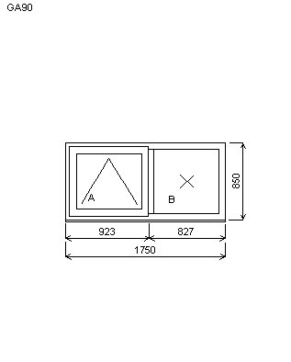
Základní cena:
Barva (ext/int):

______________

Sklo:
Rám:
Sloupek:
Křídlo:

Podklad. profil:
Klika:

Kování:
Doplňky:

______________

Rozměry rámu: 1750,0 x 850,0 mm
Pozice: 1/: Dvojdílné okno se sloupkem + příslušenství
Dvojdílné okno se sloupkem
BÍLÁ

___________________________

PXN4-16T-F4-16T-PXN4 Ug=0.6
70/82,5 mm
92/82,5 mm
82/82,5 mm
FIX
Par. profil 30/41,5 mm rec
žádná

Pákové ovl. OL90 - BÍLÉ*
Ovl. tyč 3m s bílou krytkou
1ks
GEZE-OL90N-bovden 1250mm pro
EV1 a bíl. 1ks
Pozink. překrytka 50x30-k
vnějšímu parapetu surová, d=podle okna,
hl=30, 1ks

Celkem:
Množství: 3

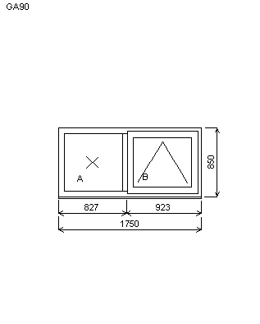
Základní cena:
Barva (ext/int):

______________

Sklo:
Rám:
Sloupek:
Křídlo:

Podklad. profil:
Klika:

Kování:
Doplňky:

______________

Rozměry rámu: 1750,0 x 850,0 mm
Pozice: 2/: Dvojdílné okno se sloupkem + příslušenství
Dvojdílné okno se sloupkem
BÍLÁ
___________________________

PXN4-16T-F4-16T-PXN4 Ug=0.6
70/82,5 mm
92/82,5 mm
FIX
82/82,5 mm
Par. profil 30/41,5 mm rec
žádná

Pákové ovl. OL90 - BÍLÉ*
Ovl. tyč 3m s bílou krytkou
1ks
GEZE-OL90N-bovden 1250mm pro
EV1 a bíl. 1ks
Pozink. překrytka 50x30-k
vnějšímu parapetu surová, d=podle okna,
hl=30, 1ks

Celkem:
Množství: 3

2 / 4

Cena za ks:

Cena za ks:

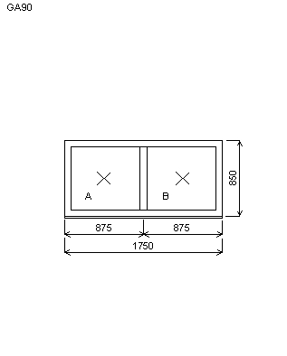
Základní cena:
Barva (ext/int):

______________

Sklo:
Rám:
Sloupek:
Křídlo:
Podklad. profil:
Klika:
Doplňky:

______________

Rozměry rámu: 1750,0 x 850,0 mm
Pozice: 3/: Dvojdílné okno se sloupkem + příslušenství
Dvojdílné okno se sloupkem
BÍLÁ
___________________________

PXN4-16T-F4-16T-PXN4 Ug=0.6
70/82,5 mm
92/82,5 mm
FIX
Par. profil 30/41,5 mm rec
žádná
Pozink. překrytka 50x30-k
vnějšímu parapetu surová, d=podle okna,
hl=30, 1ks

Celkem:
Množství: 6

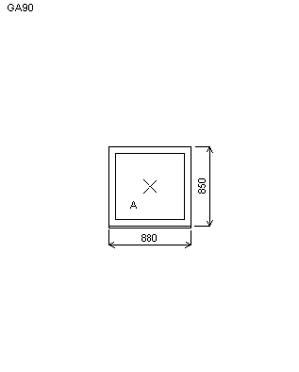
Základní cena:
Barva (ext/int):

______________

Sklo:
Rám:
Křídlo:
Podklad. profil:
Klika:
Doplňky:

______________

Rozměry rámu: 880,0 x 850,0 mm
Pozice: 5/: Jednodílné okno + příslušenství
Jednodílné okno
BÍLÁ

___________________________

PXN4-16T-F4-16T-PXN4 Ug=0.6
70/82,5 mm
FIX
Par. profil 30/41,5 mm rec
žádná
Pozink. překrytka 50x30-k
vnějšímu parapetu surová, d=podle okna,
hl=30, 1ks

Celkem:
Množství: 4
Cena za ks:

3 / 4

Cena za ks:

Položky
Položek: 4 cena:

Pozinkové překrytky ………………………………

Demontáž……………………………..76,24 m….. ..……………………………76,24……mmmm…………………………………………………..

Ekologická likvidace…………………20,84 m2….

Montáž………………………………..76,24 m……

Začištění montážní spáry…………...76,24 bm….

Parotěsná zábrana (interiér)………..76,24 bm….

Paropropustná zábrana (exteriér)….76,24 bm….

Doprava……………………………………………..

Součet:
DPH[21%]:
Celkem:

Záloha:

Datum:

Podpis dodavatele:
4 / 4

